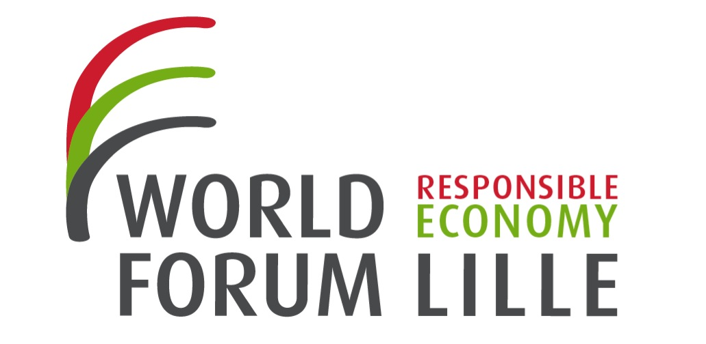
…CONFERENCE SUMMARY…SYNTHESE CONFERENCE… CONFERENCE SUMMARY…

Rapporteur : Houda GUEDIRA, EDHEC Business School
Conférence 6A

Mesurer la Diversité
Modérateur : Sandra Keer, National Director of Race for Opportunity (UK),
Intervenants : Christine Goeury CENFE (France),
Fiona Daniel Diversity & Inclusion HSBC Bank (UK),
Serge Fortin Société de Transport de Montréal (Canada)

Le thème est introduit par Mme Sandra KEER - Directeur National de campagne pour la "Course à l'Opportunité" dans l'entreprise "Business in the Community" en Angleterre- autour de la notion de reconnaissance individuelle et d'engagement au sein de l'entreprise. En travaillant sur cette campagne, Mme Keer a pris conscience de l'importance de tenir compte des minorités visibles au sein de l'entreprise. Sexualité, religion, handicap, âge; la diversité - quelle qu'elle soit - est un force. Tâchons d'expliquer en quoi et pourquoi.
Trois témoignages se font échos. Mme Christine GOEURY, Directeur des Ressources humaines à la CENFE en France; Fiona DANIEL, "Lead Senior" pour L'Ethnicité et Manager client dans le groupe international HSBC au Royaume Uni au sein duquel elle dirige le programme "Diversité et Intégration" et enfin Mr Serge FORTIN, chef du département de l'organisation au sein de la société de transport de Montréal au Canada.
Trois pays, trois façons propres de gérer la diversité au sein de l'entreprise avec les similitudes et les différences légales que cela implique.
Mme Goeury travaille au sein d'une entreprise qui a toujours eu énormément à cœur (et au sein de sa stratégie) le "challenge" de la diversité. Les banques de détails étant des banques coopératives, elles sont historiquement investies dans les politiques de RSE. L'action de la CENFE se concentre autour de deux axes précis de la diversité: le handicap et la mixité. Accueillir et proposer des trajectoires professionnelles aux personnes souffrant d'un handicap et améliorer l'accès aux postes à hautes responsabilités pour les femmes - à salaire égal.
Pour Mr Fortin qui travaille au sein de la 14 ème plus grande entreprise Québécoise, gérant 87% du transport au Canada, les problématiques sont similaires et très axées autour des femmes, pour qui le métier de chauffeur restait jusqu'à très peu encore, interdit. Aujourd'hui ces problématiques se muent en solutions, et dans un pays où la loi est très différente en terme de mesure de la diversité (la mesure de la diversité ethnique et religieuse est autorisée contrairement à la France), cette entreprise à su relever le pari audacieux de passer de 4% d'embauche de femmes chauffeurs a 26% en quelques années, bien que l'objectif annuel soit fixé à 35%. "Charte des droits", "commissions des droits de la personne", et rapport annuel sur l'accès au travail égalitaire en interne, autant d'outils qui permettent de "quantifier" la diversité réussie. Mais Mr FORTIN insiste sur la différence entre quotas et objectifs. La diversité est d'abord une volonté qualitative de l'entreprise, originaire de succès.
Propos largement repris par Mme Fiona DANIEL, pour qui, si le groupe international HSBC qui opère sur 84 pays différents et qui a bâti tout un empire sur le modèle de la diversité, travaille depuis 2009 à faire de la diversité une priorité, en harmonisant sa politique d'intégration à l'échelle mondiale et pas seulement continentale, c'est parce qu'au-delà d'une simple volonté, c'est tout une culture d'entreprise qui se construit et se solidifie autour de "la richesse de la diversité. Sans tabou.
www.worldforum-lille.org

